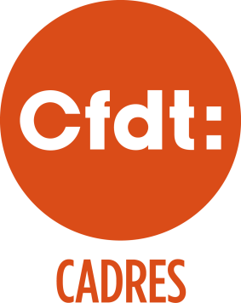 | FORFAIT JOURS  L’INVESTISSEMENT RESPONSABLE
Le forfait jours n’a jamais été la cause de l’intensification du temps de travail. Les dérives introduites par le gouvernement depuis plusieurs années ont permis aux employeurs d’abuser du forfait jours en étendant son bénéfice aux salariés ne disposant d’aucune autonomie réelle. La CFDT, qui revendique la paternité des forfaits jours pour les cadres, soutient les règles communautaires et la Charte sociale européenne pour une durée de travail raisonnable qui respecte les équilibres des temps de vie et la santé au travail.

La CFDT exige

Un maximum de 5 jours de travail hebdomadaires et de 218 jours par an. L’application des règles sur l’entretien annuel pour les salariés au forfait jours, le suivi de la charge de travail en comité d'hygiène, de sécurité et des conditions de travail, l’analyse et le bilan annuel du forfaits jours en comité d’entreprise ; l’usage du droit d’alerte santé par les délégués du personnel. L’instauration d’un espace de discussion, au plus près des salariés, sur l’organisation et la charge de travail.

Pour la CFDT, les cadres au forfait jours doivent être rémunérés au moins au-dessus du plafond de la Sécurité sociale (plus de 30% des cadres gagnent moins de 3 000 euros bruts par mois) et le forfait jours ne doit être réservé qu’à des salariés réellement autonomes dans l’organisation de leurs temps.

Investissement contre RTT : un deal sous vigilance

La plupart des cadres sont satisfaits de l’équilibre offert par des jours RTT en contrepartie de leur investissement. Mais il faut être vigilant sur le repos effectif pour les cadres dont le temps de travail n’est pas toujours mesurable. Le débat sur le temps de travail ne doit pas être enfermé dans un débat qui ignore les réalités. L’enjeu est d’innover pour protéger le temps hors travail, pour réguler le travail à distance et négocier sur la charge de travail.

47 avenue Simon-Bolivar 75950 Paris Cedex 19
+33 (0)1 56 41 55 00 contact@cadres.cfdt.fr www.cadresCFDT.fr

